TRAVAUX EFFECTUÉS SUR LA COMMUNE

Le Puech - Création d’un Jardin du Souvenir à l’ancien cimetière
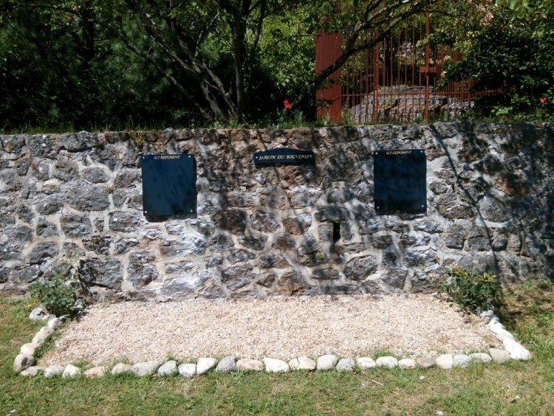
Tout débute par la plantation de deux rosiers grimpants le long du mur en pierres par Christel PRADEILLES en février dernier. Le gravillon décoratif bordé de gros galets en font un lieu sobre et serein, propice au recueillement. Sur le mur auquel il est adossé, des plaques de marbres, posées par la « Marbrerie des Cévennes », permettront l’identification des défunts y reposant. Le Jardin du Souvenir est un lieu de recueillement destiné à la dispersion des cendres.
Un banc devrait bientôt pouvoir être posé à proximité par les services communaux.
Le règlement de ce jardin du souvenir sera bientôt achevé et adopté par le Conseil Municipal.

Locaux du secrétariat de mairie

Au mois de juin dernier, Jérôme LEMAIRE, archiviste de l’entreprise PARGESCO spécialisée en la matière, à procédé au tri des archives destinées à l’élimination. Se déplaçant de St Andiol, il fut hébergé gracieusement par Claude LAFONT pendant son séjour sur notre commune. Durant sept longues journées, il a retourné tous les recoins des locaux de la mairie. Ce sont ainsi presque vingt-deux mètre linéaires de papiers inutiles qui partiront à la destruction, et autant de place gagnée pour structurer les documents devant être conservés. Mais surtout, sont intervention a permis de retrouver des documents d’une grande importance et longtemps cherchés, comme des registres des séances du conseil municipal. C’est d’ailleurs la recherche de ces registres qui avait motivé la décision du conseil de faire appel à un archiviste. Ce travail sur les archive serait à poursuivre par le classement méthodique de tous les documents devant être conservés.

La Châtaigneraie - Création d’un terrain de jeu de boules

Au mois de mars 2017, la création d’un terrain de boules à La Plaine, à proximité de la Salle Pellegrine, revient à l’ordre du jour des débats du conseil municipal. Bien qu’à l’étude depuis, ce projet était au second plan compte tenu des autres projets conséquents envisagés par la commune pour cette année.
Puis fin juin, au regard des finances communales et des aides envisageables, le maire, Lionel ANDRÉ, a lancé le défi à un petit groupement d'entreprises locales déniché par Thierry MICHOTTE, d'aménager deux bandes de jeu aux normes des concours et tournois, dans un délai record.
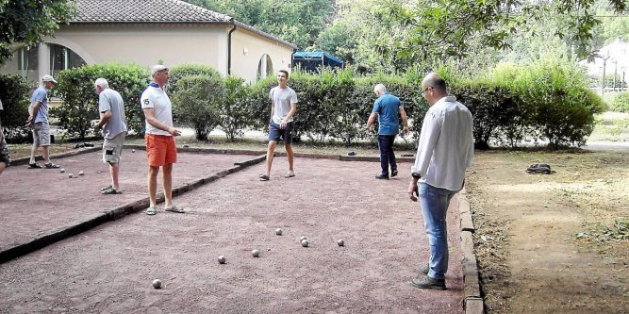
En deux jours, le pari a été tenu et le terrain de boules s’est déroulé, sur 15 mètres de long pour 4 de large, juste à temps pour le concours de boules organisé par le Comité des Fêtes le lendemain, jour de la Fête votive.
Les grands vainqueurs de ce pari sont : Sébastien BRUN et Gaël MALINOWSKI, pour le terrassement et la réalisation du terrain de boules, et Guillaume COSTANZO (GC Conseil), propriétaire qui a fourni gracieusement la moitié du sable nécessaire et une partie de la clapissette rouge qui en recouvre la surface.

Le Puech - Création d’un terrain multisports

Déjà très convoité, le terrain multisports a rapidement poussé, comme un vigoureux champignon, à la place du petit bois qui était contre la crèche Les Péquélets. Le bureau d’études CEREG accompagne les élus de la commune dans la réalisation de ce projet de longue date dont les travaux ont commencé dès le début de l’été. En juillet, la société COLAS, entreprise retenue pour le marché, a pu effectuer : déboisement, terrassement et mise en œuvre de la plateforme, en toute quiétude pendant les vacances scolaires. En relai, la société française AGORESPACE a procédé au montage de la structure multisports qui offrira aux futurs utilisateurs la possibilité de pratiquer diverses activités sportives. L’enceinte en bois et métal, accessible aux personnes à mobilité réduite, abrite des modules multifonctions qui permettront la pratique des sports suivants : basket, handball, football, volley-ball, tennis, hockey sur gazon, tennis ballon, badminton ... Viennent s’ajouter quatre mini-buts brésiliens pour partager le terrain en deux et une piste d’athlétisme à l’extérieur de l’enceinte.
Le panorama offert par la situation de la plateforme est un cadeau inattendu.
Ce beau projet a pu voir le jour grâce à la participation financière de l’État via la dotation d’aide parlementaire octroyée par le sénateur Monsieur Fournier, à hauteur de 4,58 % du marché, du Conseil Régional (18,52 %), du Conseil Départemental (25%), et d’Alès Agglomération (4,78 %).
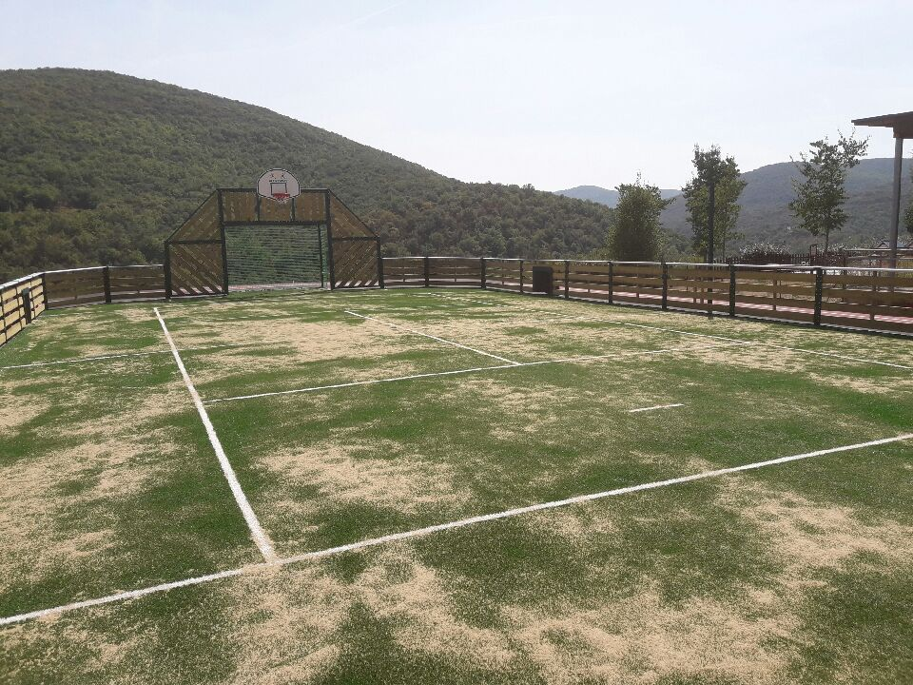
Un portail et une clôture rigide surmontée d’un filet pare-ballons est en commande pour éviter les dégâts que pourraient faire les animaux comme les sangliers dont la commune ne manque pas, et les riverains seront ainsi protégés des tirs amateurs de ballons.
Un abribus sera installé au pied du terrain multisports pour clôturer cette opération et permettre aux étudiants du quartier de rejoindre leurs établissements scolaires respectifs.
Une inauguration sera programmée prochainement pour l’ouverture de ce terrain multisports situé au lieu dit « Le Puech » à côté de la crèche et de l’école communale de Thoiras.

Rouvière et Mazelet / Malérargues – Points d’Apport Volontaire (PAV)

Force était de constater que les lieux de tri sélectif et de dépôt des ordures ménagères de ce secteur laissaient à désirer. Aussi, Christiane CAUDRON et Bernard REY, accompagnés de « l’ambassadeur du tri » du pôle environnement urbain d’Alès Agglomération (compétent en ce domaine), ont mis en place tout récemment un agencement des bacs devant permettre de leur rendre leur utilité sans que le lieu ne se transforme en dépotoir.
L’inventaire des bacs à réparer ou changer devrait offrir aux habitants de Thoiras un parc de poubelles fonctionnelles dès le début du mois d’octobre.
Il faut maintenant souligner l’importance de la part de chacun dans la gestion de ses déchets, et vous rappeler de ne par hésiter à faire connaitre au secrétariat de mairie toute défaillance dans ce service ou toute proposition d’amélioration pouvant être amenée.

Travaux sur les voies communales de Rouvière et Mazelet, et Thélisse

Suite aux intempéries de l’automne 2014, divers chemins communaux avaient été endommagés et l’automne 2015 est venu ajouter son lot de destruction. Les dépenses étant conséquentes, les travaux de réparation ont du être étalés sur plusieurs années. Les aides obtenues n’ont pas pu porter sur la totalité de ces dépenses de réparation. Pour 2014, l’État a estimé le besoin de réparation à 47 568 € et a participé à hauteur de 35%, le Conseil Régional à 12%, le Conseil Départemental à 10% et Alès Agglomération à 17%.
Les travaux sur les chemins communaux de Rouvière et Mazelet et de Thélisse mettent un terme à ce programme de réparation du aux dernières intempéries.
Espérons que l’hiver 2017 nous arrive à pas de velours, même s’il voulait nous fournir un peu d’eau à la sortie d’un été très sec.

